Sklop 1 Delovno varstvena oblačila; tunika +hlače unisex scrubs

Dimenzijska tabela (v cm) – končne mere končane Tunike

Velikost | Širina prsnega obsega 1/2 | Širina kolčnega obsega  1/2 | Dolžina odprtine V-izreza | Dolžina tunike | Dolžina rokava
XS | 46 | 48 | 17 | 64 | 20
S | 52 | 54 | 19 | 68 | 21
M | 58 | 60 | 20 | 74 | 24
L | 60 | 63 | 20 | 76 | 27
XL | 66 | 68 | 22 | 78 | 28
XXL | 68 | 70 | 22 | 78 | 29

Dimenzijska tabela (v cm) – končne mere končanih hlač

Velikost | Širina pasu  (obseg elastike 1/2) | Širina kolčnega obsega | Dolžina hlač s patentom (stranska) | Višina patenta
XS | 31-44 | 96 | 110 | 8
S | 34-46 | 102 | 113 | 8
M | 36-50 | 114 | 113 | 8
L | 41-53 | 120 | 115 | 8
XL | 44-56 | 126 | 118 | 8
XXL | 47-59 | 132 | 118 | 8

Mere lahko odstopajo -/+ 1 cm.

Skica kompleta tunike + hlač
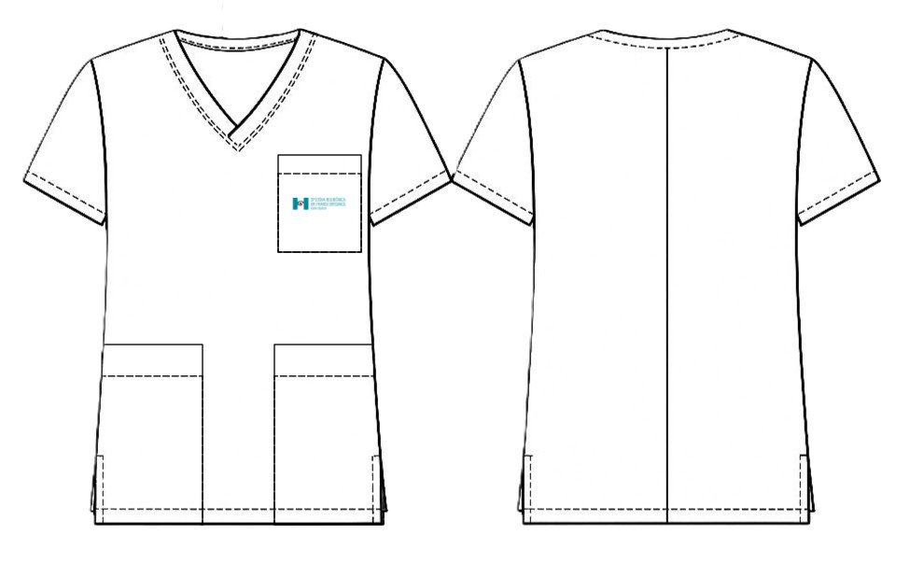
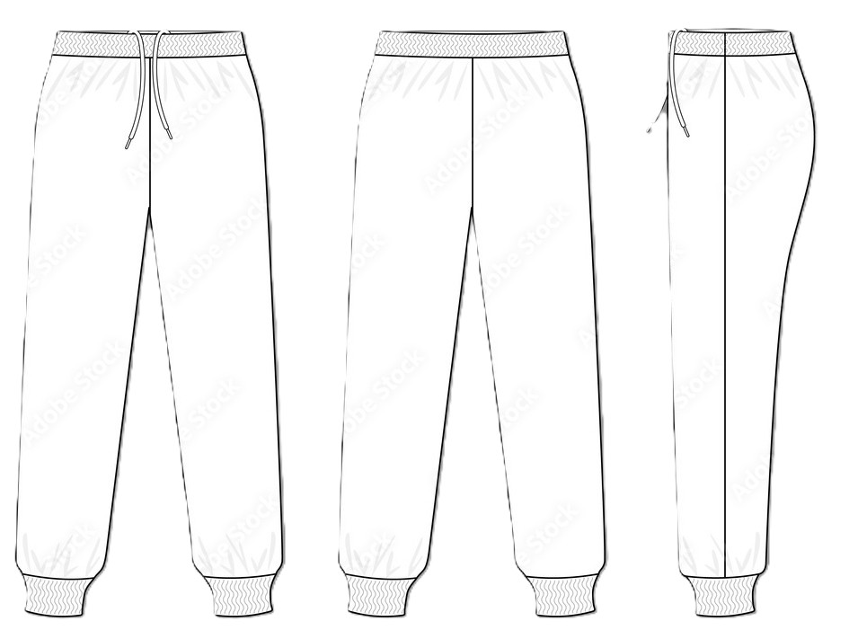

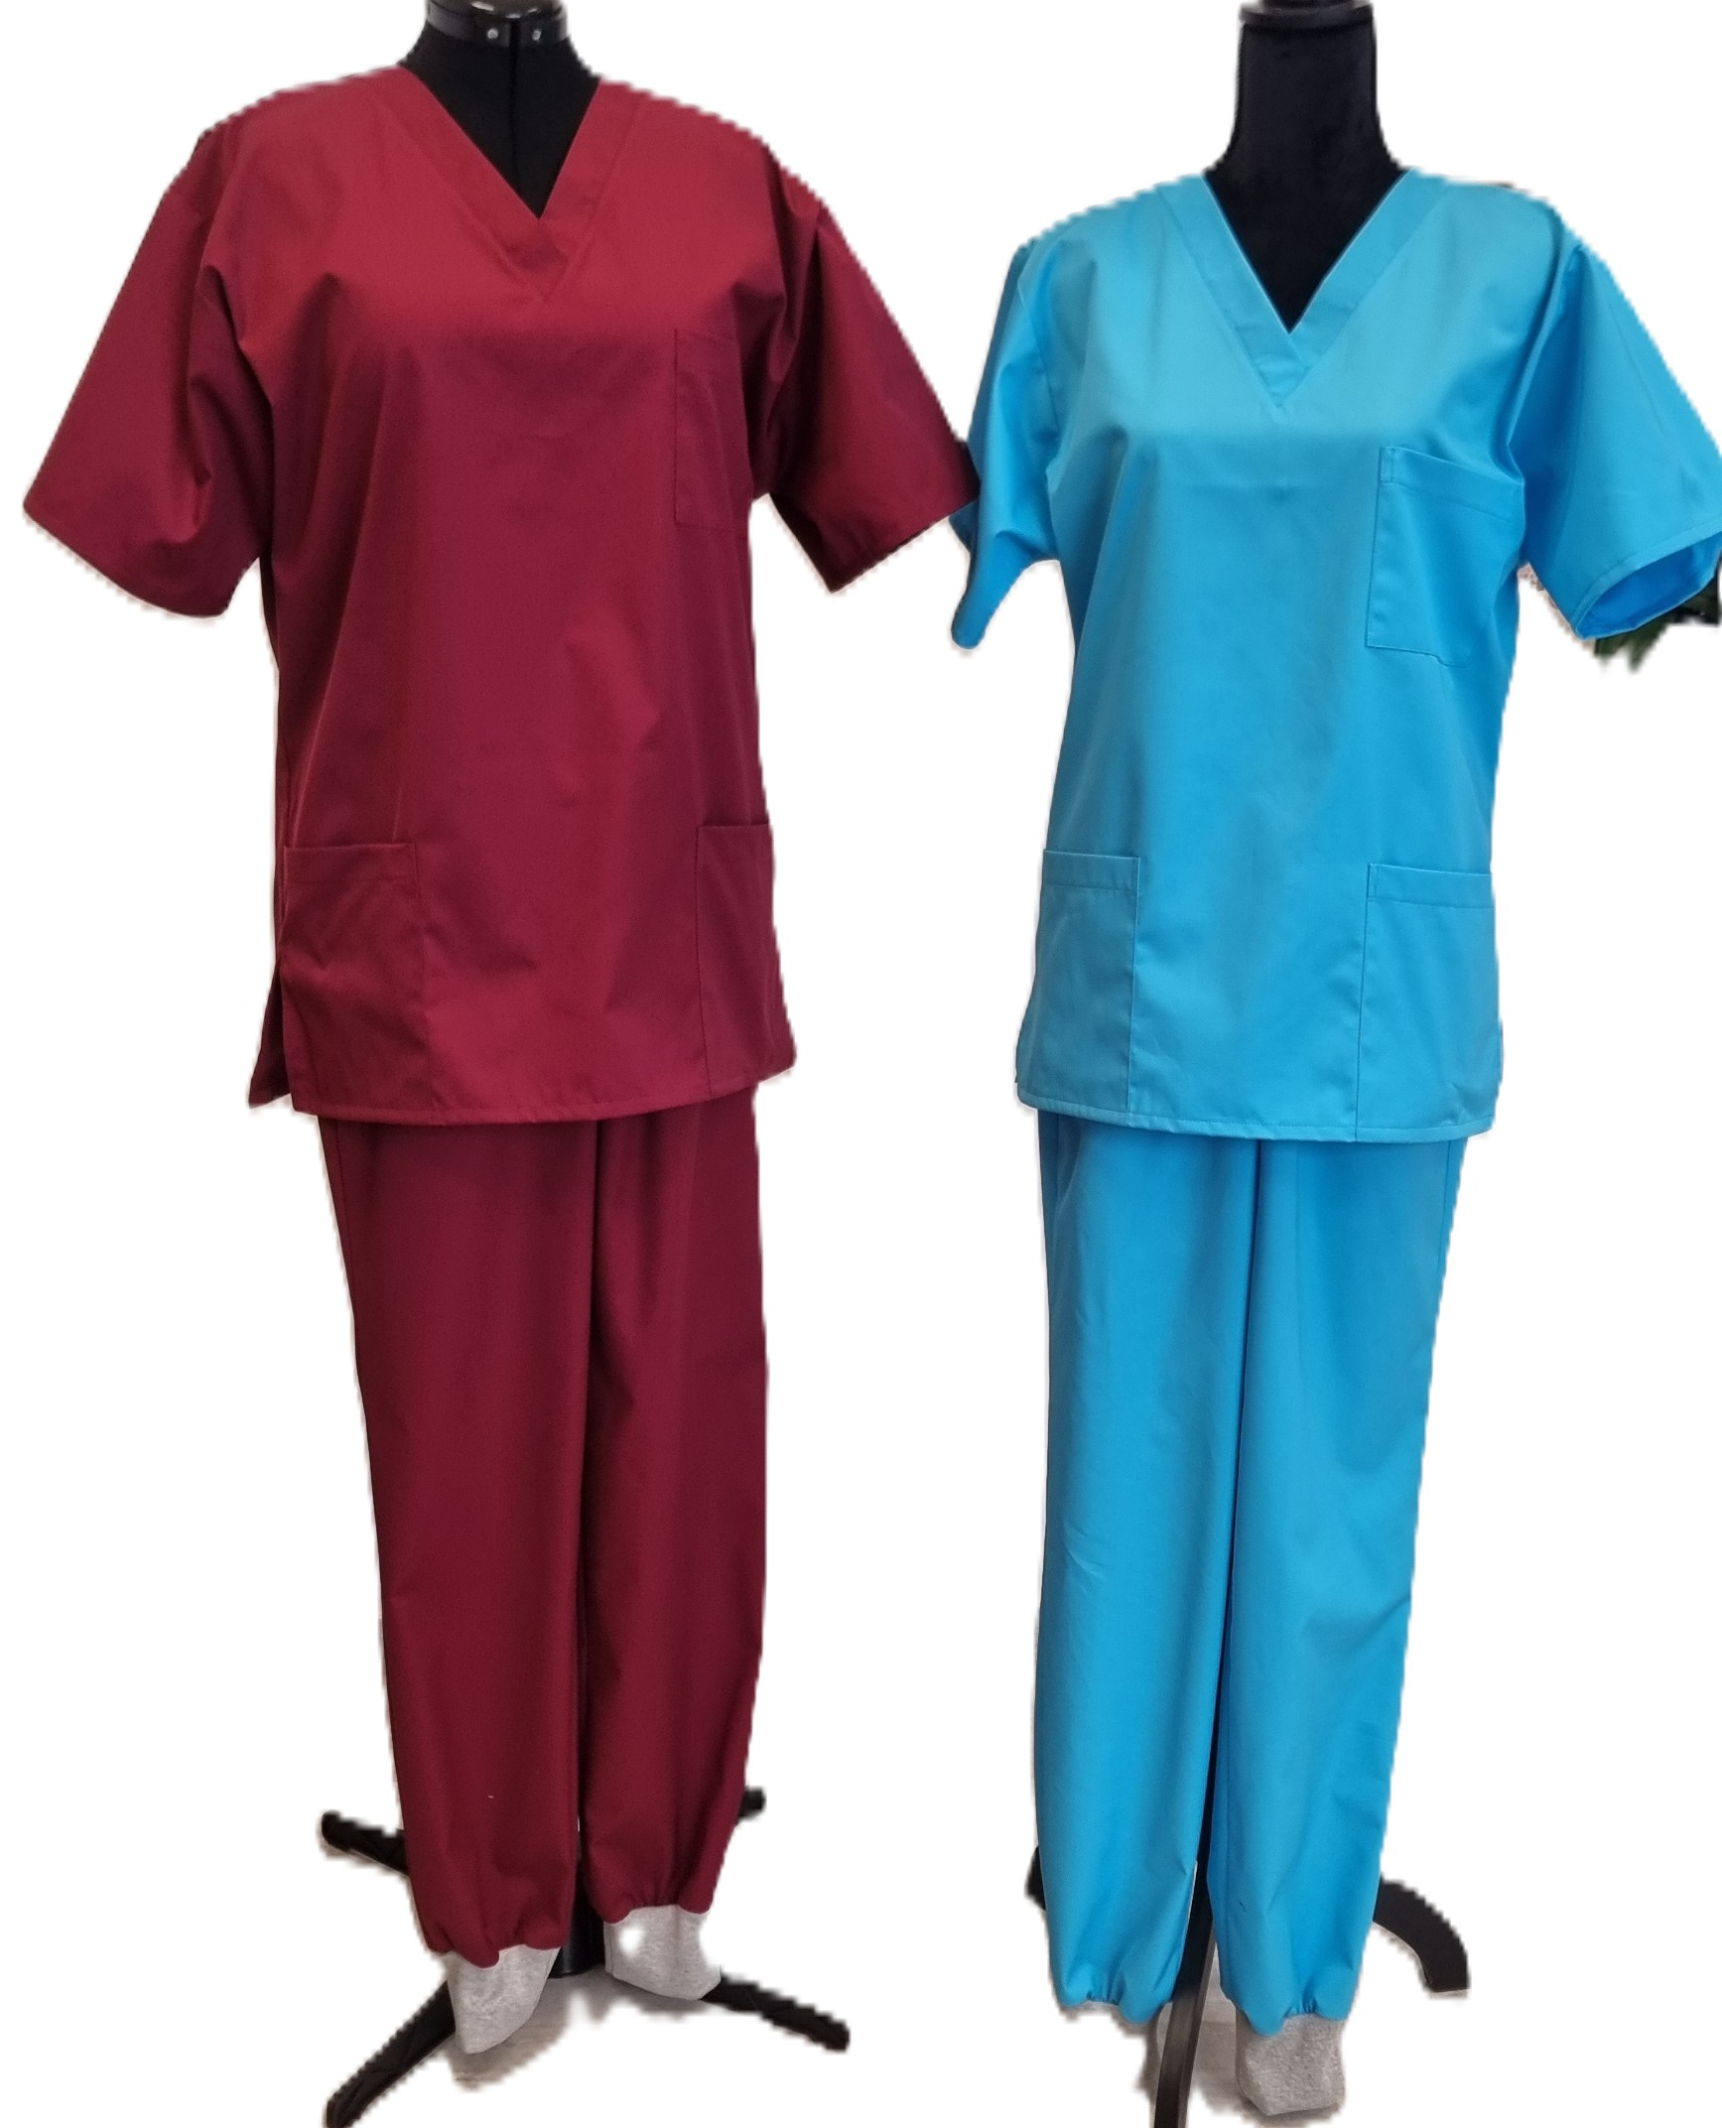

Logo bolnišnice – črno-bel

Logo bolnišnice -barvni



- Priloga : Priročnik za uporabo logotipa

